Данное задание выполняется на основе Bring It On задачи.

1. Сменить порт сервера на 8888

Остановить службу Jenkins

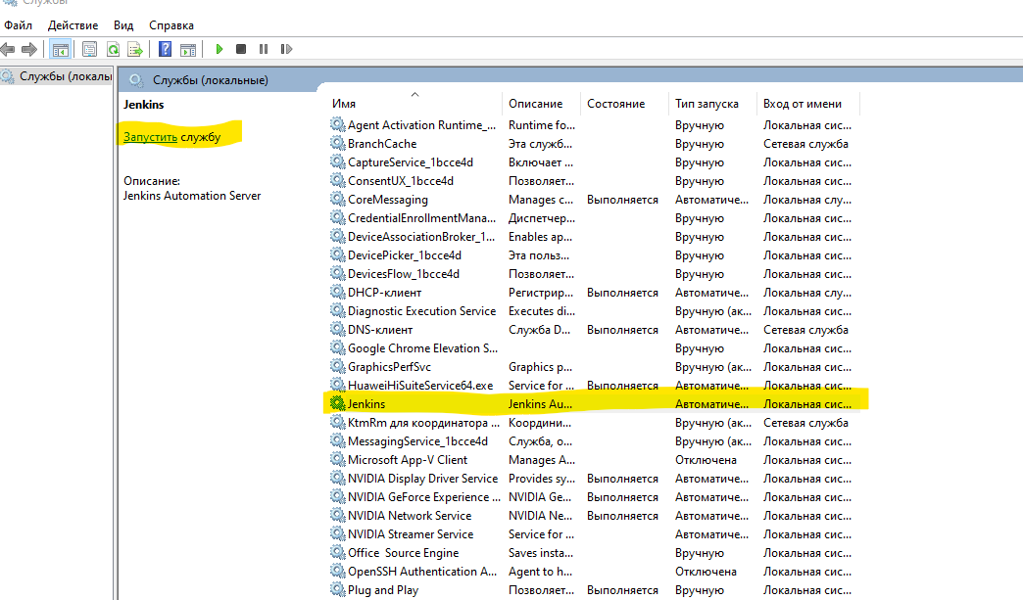

Переходим в папку где установлен Jenkins и открываем файл Jenkins.xml

Находим строку с текстом httpPort и изменяем порт на 8888

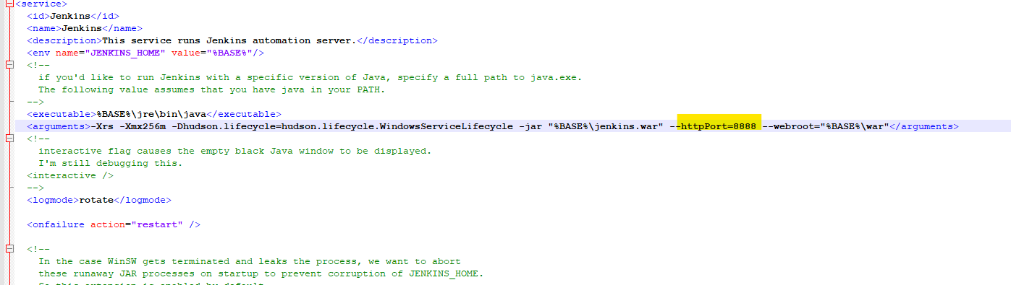

Запускаем службу и проверяем изменился ли порт

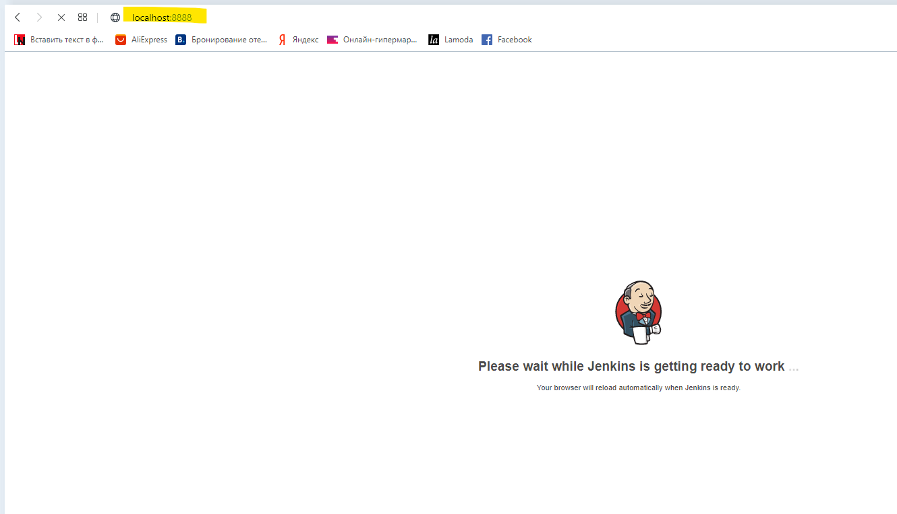

2. Создать ноду и настроить сервер так, чтобы джоба выполнялась только на slave ноде

Создаем ноду, для этого выбираем new node, Node name вводим имя node (рекомендуется hostname), ставим галочку на permanent agent

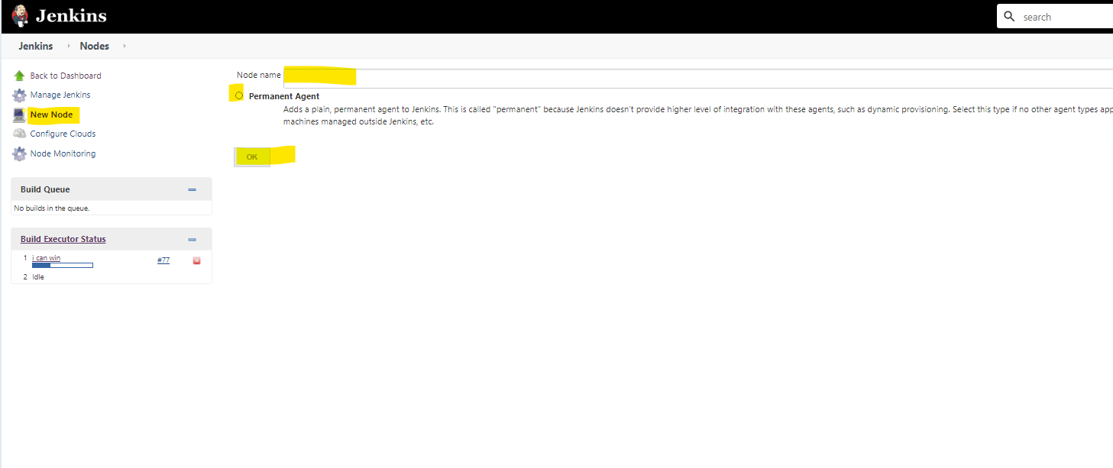

Я создал папку slave и передал путь в remote of root directory

В Labels мы указываем метки которые актуальны для нашего нод сервера

В usage мы указываем как использовать ноду, по максимуму или только теми Джобами, которые созданы под эту ноду

Нажимаем save

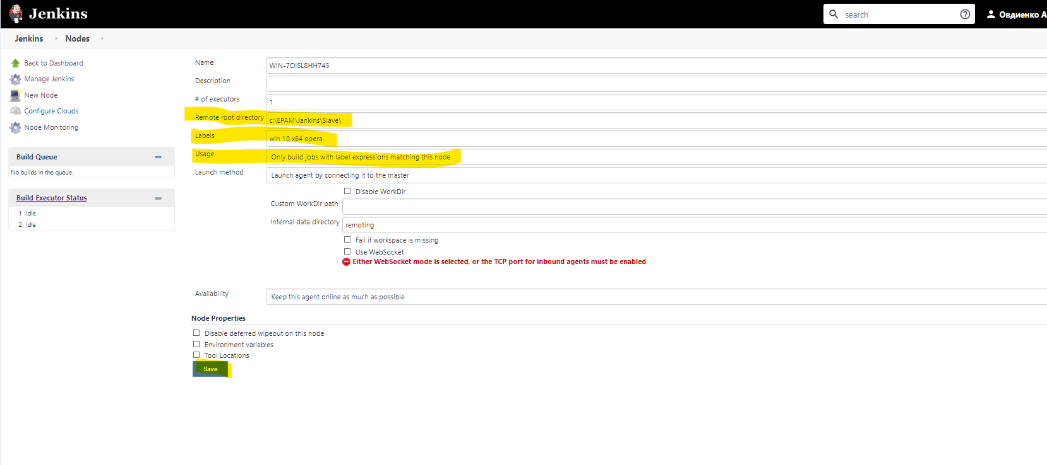

Следующий шаг зайти в настройки

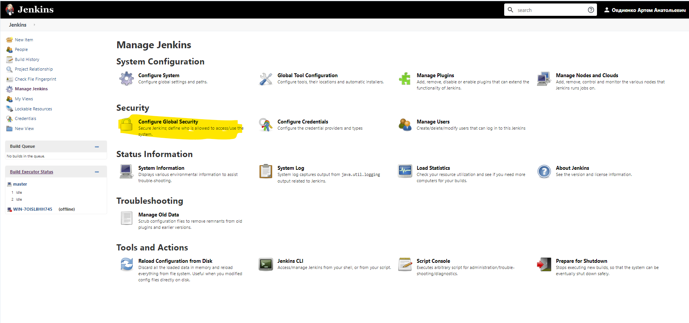

Включить TCP port for inbound agents на Random

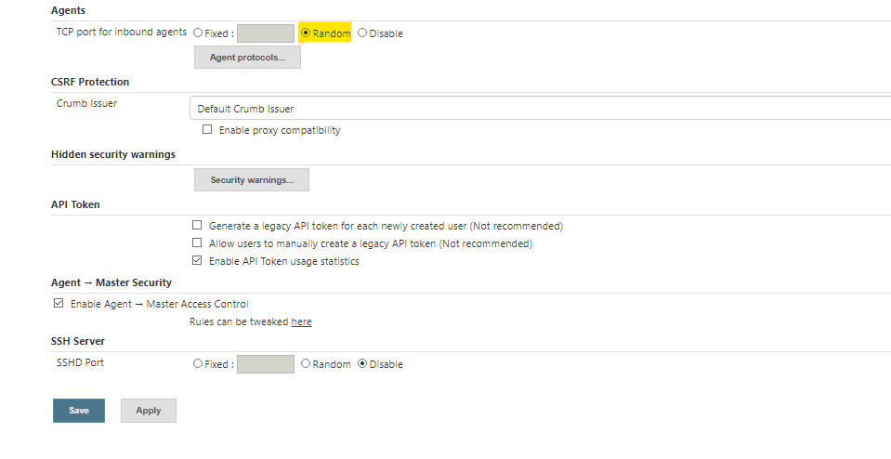

Теперь заходим в status нашей node и копируем файл agent.jar в папку slave,

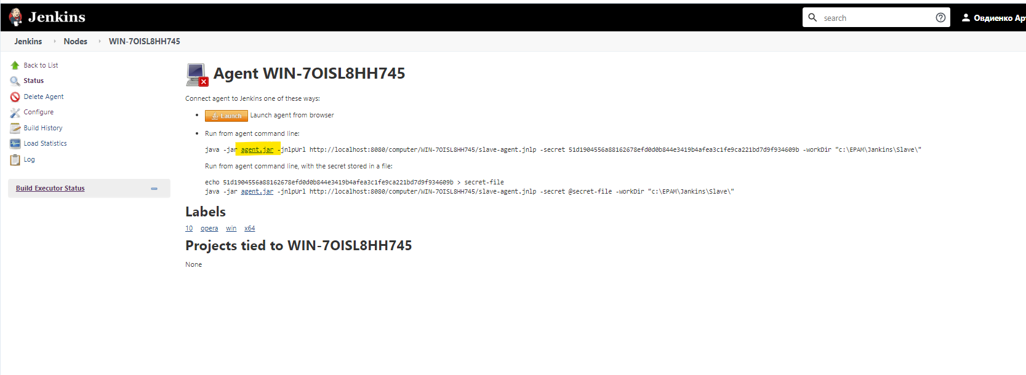

Копируем строку для запуска, возвращаемся в папку slave и запускаем командную строку. (Я изменил в скопированной строке адрес localhost на 8888 и убрал кавычки с workDir. Только после этого произошла магия)

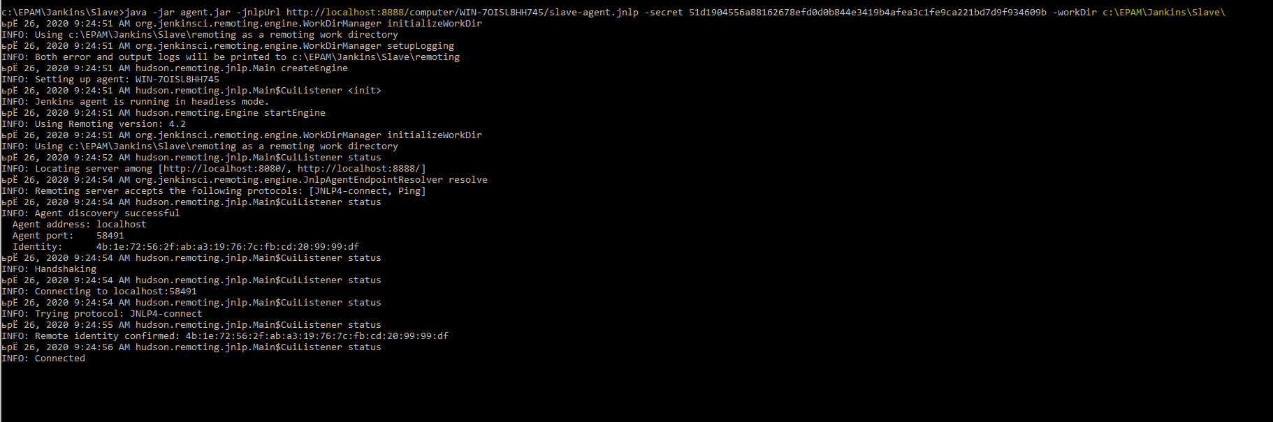

Настраиваем джобу I can win на нашем новом node

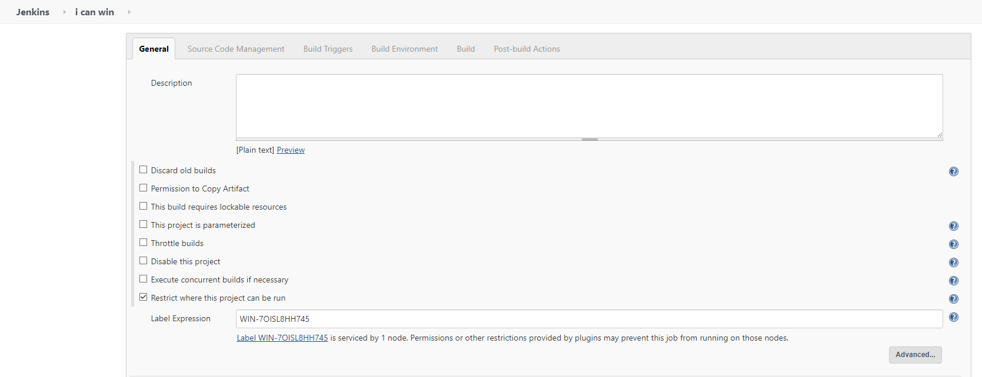

Запускаем ее и проверяем консоль.

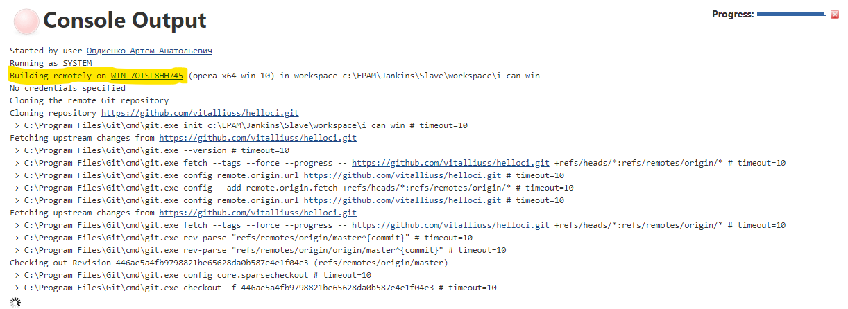

3. Настроить Job Config History и thinBackup

Настроить Job Config History:

Заходим в System config/manage plugins выбираем available и пишем в поиске confighist и устанавливаем этот плагин.

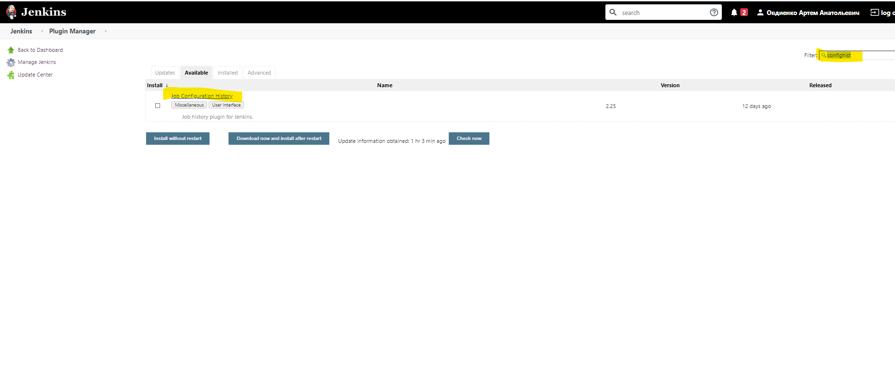

Открываем нашу job и делаем какие-либо изменения в ней.

Мы видим, что теперь мы можем откатить эти изменения благодаря плагину job config history

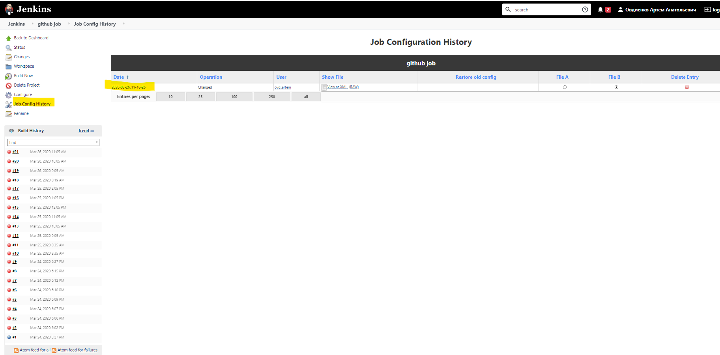

Настроить thinBackup:

Заходим в System config/manage plugins выбираем available и пишем в поиске thinBackup и устанавливаем этот плагин.

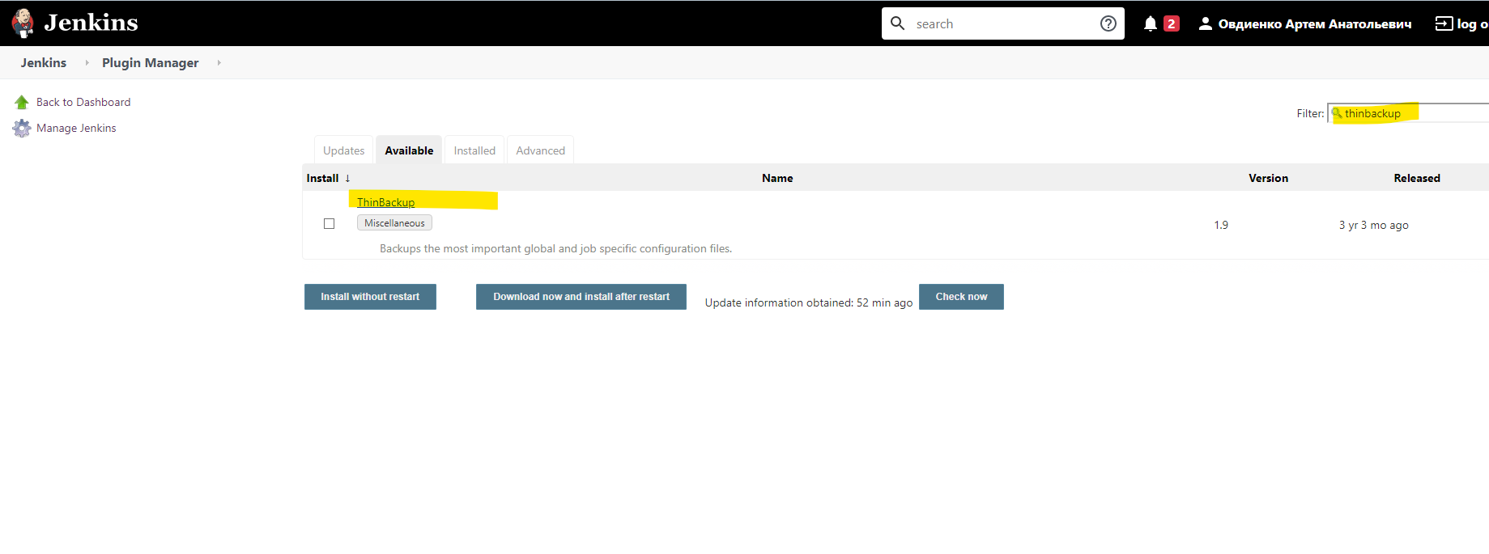

У нас появилась опция ThinBackup

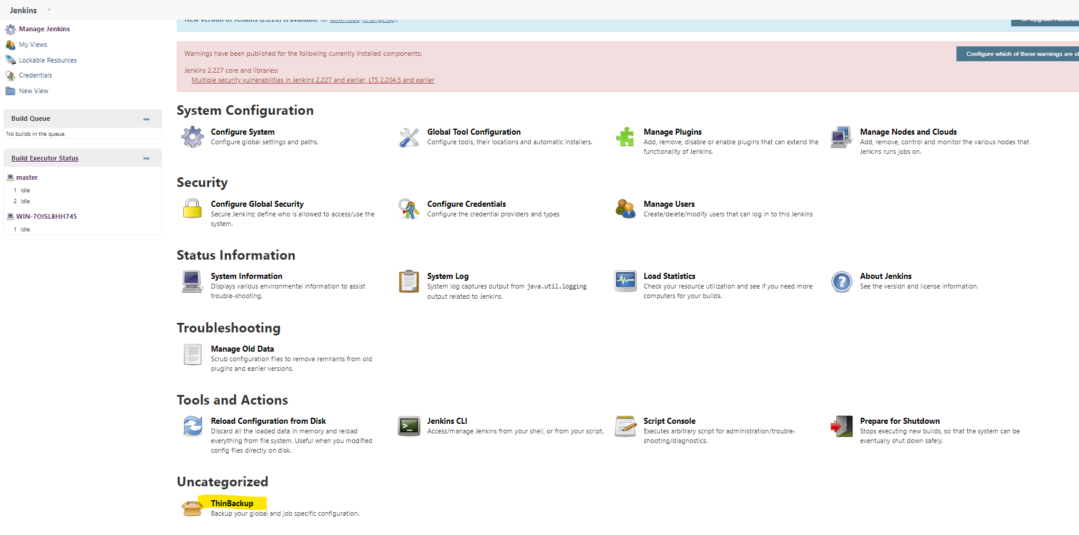

В настройках указываем backup директорию и расписание в Cron системе и количество хранимых backup.

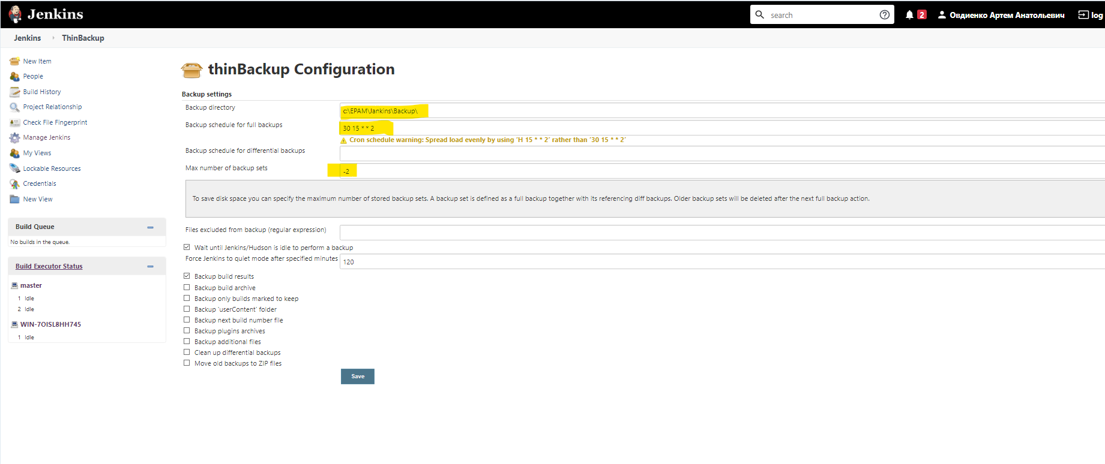

Мы указали делать backup в 15 30 каждый вторник